JAARVERSLAG

2020

STICHTING UMA

Inleiding
Dit is het twaalfde jaarverslag van Stichting UMA (Utrechtse Missionaire Arbeid onder moslims). Op 20 januari 2009 is Stichting UMA opgericht door deputaten van het deputaatschap Utrechtse Missionaire Arbeid en zijn de statuten bij de notaris vastgelegd.
De classis Utrecht van de Gereformeerde Kerken (vrijgemaakt) heeft op 4 december 2008 besloten tot oprichting van Stichting UMA en genoemd deputaatschap de opdracht gegeven deze stichting op te richten en tevens het bestuur van deze stichting te vormen. Tevens heeft de classis toen de statuten goedgekeurd.

Doel
In de statuten (art. 2) is opgenomen dat de stichting ten doel heeft het opzetten en beheren van projecten van missionaire en diaconale aard in de ruimste zin van het woord. De stichting tracht haar doel onder meer te bereiken door het aanstellen van een missionair kerkelijk werker, het leggen van contacten met moslims en moslimorganisaties, het toerusten van de (leden van de) gereformeerde kerken in de regio Utrecht.

Deputaatschap/bestuur Stichting UMA
De deputaten in de huidige samenstelling vormen ook het bestuur van Stichting UMA. Het deputaatschap behartigt de contractuele zaken van de kerkelijk missionair werker en de financiën. Verantwoording van de werkzaamheden van het deputaatschap vindt plaats door middel van verslaggeving aan de classis Utrecht en de classes Amersfoort en Hilversum, die het werk van Stichting UMA meefinancieren.
Het deputaatschap heeft in 2020 regulier kunnen vergaderen, zij het dikwijls digitaal vanwege de coronamaatregelen.

Hoe zit de organisatie in elkaar?
Stichting UMA ondersteunt een aantal mensen financieel en organisatorisch en een aantal andere missionair werkers alleen organisatorisch (als werkgever). Veel van het werk van Stichting UMA wordt gedaan onder de naam van Huis van Vrede op Kanaleneiland. In een andere Utrechtse wijk, Overvecht, vindt het werk binnen buurtwerk aldaar plaats.
Huis van Vrede is een kerk die hoort bij de Gereformeerde Kerk Vrijgemaakt. Tegelijk wordt het buurtcentrum waar de kerkelijke gemeenschap in samenkomt ook Huis van Vrede genoemd. Dit buurtcentrum, een oude bibliotheek die we zelf verbouwd hebben, huurt de kerk op basis van een tijdelijke huur van de Gemeente Utrecht, vanaf januari 2020 deelt het Leger des Heils dit gebouw met Huis van Vrede. Deze nieuwe situatie had moeten leiden tot een nieuw vast huurcontract, met een verhoogde huur. Dit contract hebben we nog steeds niet, wel hebben we een aantal veranderingen in onze organisatie gedaan om de verhoogde huur te kunnen betalen.
Natuurlijk werd ons jaar, behalve door deze onzekerheid, met name gedomineerd door de onzekerheid van Corona.

Organisatie veranderingen
Huis van Vrede, de kerk, was tot nu toe de hoofdhuurder van het pand en betaalde de leegstandshuur van ongeveer 2.700 euro per maand. Tegelijkertijd is het gebouw dagelijks open van ongeveer 8.30 tot 21 uur en is het inmiddels een tweede huis geworden voor veel buurtbewoners van allerlei achtergronden die meedoen met één van de tientallen activiteiten per week of die gewoon komen zitten om hun verhaal te doen of om te chillen.
Vanaf april 2020 hebben we een gedeelte van de locatie die we huren afgestaan aan het Leger des Heils, die huurt dit nu, gesubsidieerd, van de Gemeente voor een opvang van dakloze uitgeprocedeerde asielzoekers: De Toevlucht.
Vanwege onze buurtfunctie komen veel mensen na verloop van tijd in aanraking met het goede nieuws van Jezus. Henk IJmker, Elmarie en Henk Bouma en anderen werken er als missionair werkers in dienst van Stichting UMA om mensen te helpen bij die zoektocht. Stichting UMA betaalt daarom ook mee aan de huurlasten en andere kosten om dit missionaire buurtwerk te faciliteren. Shima Sabghi werkt als missionair werker in Overvecht.
Om de verhoogde huurlasten in 2020 voor te zijn hebben we het gebouw beperkt verbouwd en de organisatie in 2020 veranderd. We hebben een nieuwe stichting opgericht: Stad van Vrede. Deze Stichting wordt zodra het nieuwe huurcontract ingaat de hoofdhuurder. De stichting heeft algemene sociale, niet christelijke, doelstellingen. Dit stelt ons in staat om het bestaande buurtwerk integer te blijven uitvoeren en tegelijkertijd subsidie aan te vragen voor dit werk. In 2020 hebben we namens deze stichting subsidie aangevraagd en gekregen om de verbouwing te financieren en ook om een beheerder (Sasan Ramezani) parttime te betalen (hij is in dienst van de Stichting Stad van Vrede, en wordt betaald voor zijn kosterschap op zondag in Huis van Vrede). Het sociale doel van dit werk is om de integratie van asielzoekers in de samenleving te bevorderen.
Tegelijkertijd hebben we een ondersteunende horecavergunning aangevraagd en gekregen om de beheerder met de rest van zijn tijd een winstgevende horeca business te laten starten. Ondanks de moeilijkheden van Corona werkt dit restaurant redelijk goed en ondersteunt het de kerk en de andere sociale buurt activiteiten. Het eten en de gezelligheid die dit met zich meebrengt passen goed bij de kerk gemeenschap.
De laatste grote organisatorische verandering die we hebben doorgevoerd, is dat we de online verhuur van het gebouw beter georganiseerd hebben en dankzij de verbouwing hebben we nu een aantal ruimtes die voor derden aantrekkelijk zijn om te huren (al dan niet samen met de horeca). Dit systeem werkte vanwege Corona in 2020 maar gedeeltelijk, maar we hebben goede hoop dat dit in de toekomst een goede bron van inkomsten kan zijn om ons te helpen de huur te betalen. De grote uitdaging hier is dat we door veel goede doelen benaderd worden om de ruimtes gratis te mogen gebruiken. Vanwege het feit dat we nu zelf geen huur betalen, staan we dit nu toe, dit gaat in de toekomst tot moeilijke keuzes leiden.

De kerk-familie in Corona tijd
Hoe heeft Huis van Vrede als groep volgelingen van Jezus 2020 doorstaan?
Het jaar was, net als voor bijna alle andere organisaties waar ontmoeting een hoofdrol speelt, heel moeilijk. Toch hebben we veel minder last van alle restricties dan veel anderen.
Onze kerkdiensten hebben grotendeels met een kleine groep doorgang gevonden, daarnaast wordt een grotere groep bediend door youtube en enorm levendige whats-app groep. We hebben nog nooit toegang hoeven weigeren aan mensen die op zondag binnen kwamen lopen, en op een of andere manier komen er nog steeds iedere zondag bezoekers aanwaaien. We moedigen mensen aan om in kleinere groepjes thuis elkaar te blijven ontmoeten op zondagen en doordeweeks. Dit gaat moeilijk, maar naar het gevoel van Henk Bouma beter dan in veel andere kerken. In allerlei gesprekken blijft toch de hoop van het evangelie centraal staan.
Ondanks alle restricties lukt het ons toch om ongeveer een keer per 6 weken een grotere activiteit te organiseren, waar veel mensen elkaar op een veilige manier ontmoeten. We merken dat dit vasthouden van de gemeenschap essentieel is voor het geestelijk welzijn van zowel de mensen met een Nederlandse achtergrond als de leden met een migratie-achtergrond. In september zijn we met ongeveer 100 mensen op een weekend weg geweest. Dit weekend werd door Henk samen met een aantal Afghaanse broers georganiseerd en we zijn heel dankbaar dat hier geen grote Corona overdracht bleek te zijn geweest.
Wat het voor ons makkelijker maakt dan voor veel andere kerken is dat het buurtcentrum grotendeels open is gebleven en dat veel mensen elkaar daar kunnen ontmoeten. Plekken als het naaiatelier waar vaak tussen de 5 en 10 mensen bezig zijn, blijken een plek voor discipelschap. In 2020 heeft zich ook een soort stil wonder voorgedaan, Huis van Vrede is nu naast een plek waar veel mensen met een asiel-achtergrond samenkomen, ook een plek waar een redelijke groep Marokkaanse buurtgenoten elke dag samenkomt. Hoewel we nog niet kunnen spreken van een christelijke geloofsgemeenschap, zien we deze nieuwe vaste bezoekers steeds meer meedoen met allerlei activiteiten.

Nieuwe Leiders Trainen
Huis van Vrede heeft tot doel om nieuwe christelijke leiders te trainen. We waren teleurgesteld toen Sevi, onze Turks-Bulgaarse missionair werker, vanwege familieomstandigheden vertrok.
In 2020 hebben we 5 van onze leden met een moslim-achtergrond op een jaarlange cursus aan de Wittenberg Bijbelschool gestuurd. Door deze pittige cursus heeft nu een aantal van onze leden meer christelijke leiderschapsvaardigheden. We zijn ervan overtuigd dat dit niet alleen onze gemeenschap ten goede zal komen maar ook de gemeenschappen waar deze mensen uiteindelijk terecht zullen komen.
Ook op andere gebieden heeft onze gemeenschap van Jezusvolgers in 2020 niet stil gestaan. Er wordt bijvoorbeeld nieuwe muziek gemaakt. In allerlei talen en muzikale stijlen ontstaan nieuwe zelfgeschreven tracks die van commerciële kwaliteit zijn en Gods eer als doel hebben.
We merken dat onze diaconie in 2020 sterker georganiseerd werd en dat we vaak snel en praktisch konden helpen bij allerlei verzoeken om hulp. We maken bijvoorbeeld wekelijks voedsel pakketten voor een tiental families van de Marokkaanse moskee. Een deel van de kosten werd gedragen door een fonds uit de USA.
Ook bij het naaiatelier, de advocaat, de fietsreparatie en de taallessen en bij andere activiteiten zien we stralen van het Koninkrijk.

Verder weg
Ondertussen zien we behalve op Kanaleneiland ook op andere plekken dingen opbloeien die we een warm hart toedragen. We blijven nauw verbonden met de buurtkerk, en de woongroep Overhoop in Overvecht en het Arabische werk daar. We hebben goede relaties met de kerk in Melilla in Noord-Afrika en we zijn door de Afghanen, Bulgaren en Iraniërs verbonden met bedieningen over de hele wereld. Sommige van deze projecten kunnen we als kerk ook financieel ondersteunen door wekelijkse collectes.
2020 was een moeilijk jaar voor missionair werk, maar in zekere zin waren mensen door de moeilijkheden ook meer open om samen na te denken over Geestelijke vragen. Henk en Elmarie Bouma zijn in 2020 met name vanuit het buurtcentrum werkzaam geweest en konden thuis met alleen kleinere groepjes samenkomen.

Henk IJmkers werkzaamheden
Op 1 maart 2011 is Henk IJmker in dienst getreden als missionair werker bij Stichting UMA, voor 16 uur per week. Op 1 augustus 2012 is het aantal uren uitgebreid naar 20 uur in de week. Hij onderschrijft de doelstellingen van UMA volledig. Zijn werk in de wijk, onder andere het stimuleren van stadslandbouw, wordt ondersteund door een eigen achterban. Metterdaad getuigen van het Licht dat in deze wereld gekomen is en praten met de mensen, dat Jezus dat Licht van de Wereld is, maakt het missionaire werk zo boeiend.
Henk IJmker woont in Houten en maakt als huisgenoot en ouderling deel uit van Huis van Vrede, een zelfstandige kerk binnen het landelijke kerkgenootschap Gereformeerde Kerk vrijgemaakt.
De vaste activiteiten bij Huis van Vrede zijn de huisraadvergaderingen op de maandagavond iedere 14 dagen, regelmatig leiding geven aan de samenkomsten op zondag en de Bijbeluitleg verzorgen. Elke dinsdagmorgen de UMA-teamvergadering om 10.00 uur. De Bijbelstudie voor Afghanen en Iraniërs is verplaatst naar de donderdagmiddag om 15.15 uur. De Nederlandse taalles aan de gevorderden op de donderdagmiddag van 13.00 – 15.00 uur kon door de corona maatregelen flinke perioden geen doorgang vinden. De vrijdagmorgen staat in het teken van gebed om 9 uur en 10 uur en twee keer per jaar om 11 uur een fietscursus van 10 lessen, in het voorjaar en najaar.

Nieuwjaarsbijeenkomst in de wijk op 13 januari
Op die wijkbijeenkomst waren ongeveer 200 mensen, net zoveel als bij ons op 1e kerstdag aanwezig waren. Maar daar waren ook mensen van de twee moskeeën in Kanaleneiland en die waren er niet bij ons. Hoe we daarmee om moeten gaan, houdt ons wel bezig. De uitnodiging was open genoeg, daar lag het niet aan. We blijven zoeken naar hoe we de buurtbewoners nieuwsgierig genoeg krijgen naar de liefde van God in Jezus om ook hen erbij te krijgen. Met een aantal gebedspartners hebben we hierom besloten om de 1e vrijdag van de maand te vasten.

Werken in Coronatijd
De tuin van Huis van Vrede (HvV) was al wat langer aan het wachten op een goede aanpak, dus veel van Henk IJmkers tijd vanaf half maart is daarin gaan zitten. Tuinaarde in de bakken, bestrating erom heen, wieden etc. In lijn hiermee hebben we in de stille week op 4.500 adressen in de wijk een zakje met ‘Vergeet-me-niet’ zaadjes met een mooie kaart in de brievenbus gedaan. Op de kaart stond dat mensen er zeker van konden zijn dat God hen ook in deze tijd niet vergeet en wij ook niet. Mensen konden tuinaarde en kweekpotjes halen bij de deur van HvV. Al met al een bijzonder gewaardeerd teken van nieuw leven. De achterdeur van het gebouw is ook in deze tijd open en mensen in nood komen nog steeds binnen en worden - voor zover het in ons vermogen ligt - geholpen b.v. aan een slaapplek of een mondkapje.

Missionair werk Overvecht
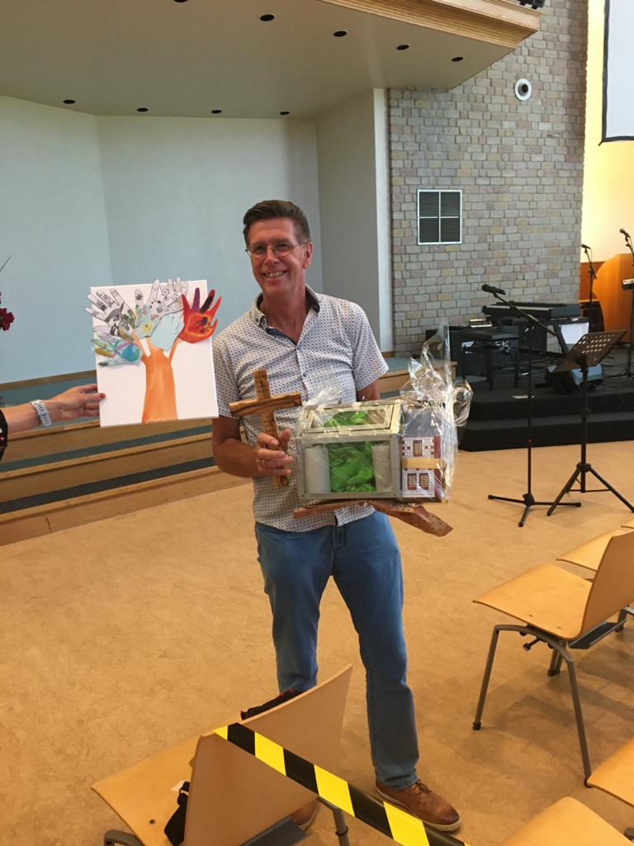
Er is mede door Henks inzet een nieuwe Nederlands-Arabische kerkgemeenschap ontstaan en een nieuwe gemengde kerkenraad gevormd. Na de tijd van verkering en verloving konden we een trouwdatum vaststellen, maar die kon op zondag 19 april helaas niet doorgaan. Wel konden we in de bovenruimte van Buurthuis De Boog op zondag 8 maart nog een gezamenlijke dienst houden om 10.30 uur. De zoektocht naar een geschikte ruimte in de wijk heeft nog niet een heel geschikte locatie opgeleverd. Uiteindelijk hebben we de beschikking gekregen over de Opstandingskerk in de wijk Zuilen, een kerkgebouw van de GKv aldaar. De nieuwe gemeenschap heeft de naam Huis van Licht (Beet Alnoer) gekregen en zal gericht blijven op de wijk Overvecht. Eind juli heeft Henk afscheid genomen van zijn parttime voortrekkersrol aldaar en daarvoor heeft hij het werk overgedragen aan een nieuwe voorganger van de Kerk van de Nazarener, die deze pionier gemeenschap ook gestart is en in de wijk woont. Er werden veel mooie woorden gesproken al voordat Henk zijn preek mocht houden. Iemand verwoordde het wel mooi: ‘Wij willen je bedanken voor je bijzondere werk van het afgelopen jaar. Wij hebben je manier van werken als duidelijk en open ervaren. Het mooie is dat je op geestelijk vlak een voorbeeld bent, maar tevens heel nuchter en praktisch bent ingesteld. Dat werkt inspirerend.
Erg bemoedigend om te zien dat God door jouw werkzaamheden nieuwe dingen in gang heeft gezet gedurende deze periode in onze kerk.’
Op de foto zie je Henk met zijn afscheidscadeaus waaronder een glazen huis met kaarsen, een kruis en vele handjes van de kinderen van de kerk.

Doop in de Paaswake
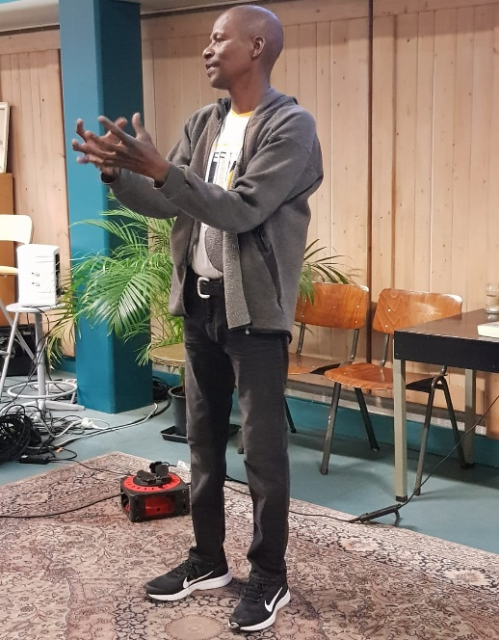
Ook al konden we niet echt Paasfeest vieren in de kerk, dit jaar, er was wel een bijzondere gebeurtenis de avond ervoor. Een broeder uit Franssprekend Afrika was een paar maand geleden bij HvV terecht gekomen toen hij aangesproken was langs het AmsterdamRijnkanaal, door een Franssprekende huisgenoot. Hij had veel aan de samenkomst op zondag en kwam ook naar de huiskring. Marieke, de PGU pastor voor ongedocumenteerden, had door de week contact met hem en omdat hij ook een verslavingsprobleem heeft, waar hij hard aan werkt, heeft ze in het begeleidingstraject er ook nog een pastorale vriend en ervaringsdeskundige bij geroepen. We konden voor hem bidden en bijstaan. Onze broer was in de loop van de weken echt tot geloof gekomen en wilde heel graag gedoopt worden in HvV. Maar voorlopig geen grote samenkomsten, dus we moesten een alternatief plan bedenken, samen met de mensen van zijn huiskring en zo hebben we met een tiental mensen de Paasnacht gekozen als moment voor de heilige doop door onderdompeling (sterven en weer opstaan!). Op de foto staat hij te getuigen van hoe gelukkig hij was met het nieuw gevonden geloof en opstandingskracht.

Rellen in Kanaleneiland
Het was zo’n grote teleurstelling voor de actieve appgroep ‘Samen Kanaleneiland & Transwijk’ dat er vrijdagavond/-nacht van 14 augustus weer onrust was in de wijk. Door wat er op gang was gekomen tijdens de beperkingen van de coronacrisis stond de wijk in zo’n positief daglicht. En dan nu weer dit (zucht!). Via social media kanalen werd er in de middag al opgeroepen om bij elkaar te komen bij winkelcentrum Rijnbaan. Deze appgroep was heel actief om dit te kunnen voorkomen door ouders op te roepen hun tieners te weerhouden om daaraan mee te doen. Uiteindelijk kwam ook maar ¼ van de arrestanten uit de wijk zelf en de anderen van buitenaf, maar daarmee was er wel weer een grote smet gekomen op het mooi opgepoetste blazoen van de bewoners van de wijk. Dit laat wel weer zien dat we op onze plek zijn met de presentie van de Vredevorst en Redder van de bewoners van deze wijken.

Een groep met aandacht voor verslaving
Door ons contact met de begeleiders van onze dopeling in de Paasnacht is er in Huis van Vrede een praatgroep ontstaan met mensen, die te kampen hebben met verschillende vormen van verslaving of daarvan af zijn en snel weer terug kunnen vallen. Het is een groeiende groep, die samenkomt op de maandag- en later op de dinsdagavonden. Een broer vertelde me glunderend dat hij zelfs gestopt was met het roken van stickies.

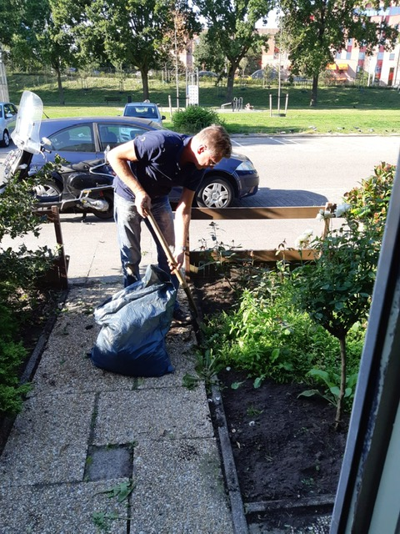
Mannen van goede daden
Begin november kreeg Henk IJmker een brief van iemand van de Vrijwilligers Centrale in Utrecht, die hem al eerder gebeld had: ‘nogmaals gefeliciteerd met jullie nominatie voor de Vrijwilligerstrofee 2020! Binnenkort willen we graag afspreken om een filmpje te maken om jullie organisatie beter te leren kennen en waarmee je je aan de jury kunt presenteren om te laten zien waarom jullie kans maken op de vrijwilligerstrofee 2020.’ Op 23 november, een zonnige dag, is dat gebeurd. We zijn met 6 genomineerden en drie daarvan kunnen in de prijzen vallen. Op 7 december hebben we de prijsuitreiking meegemaakt en we kregen de derde prijs. Het werd allemaal opgenomen op RTV Utrecht. Henks maat van de Marokkaanse Ouderraad Kanaleneiland, waarmee hij samenwerkt, was op familiebezoek naar Marokko, dus die kon er niet bij zijn.

Samenkomsten in Huis van Vrede
In het tweede deel van 2020 kwamen we op zondag met 2 of 3 kringen fysiek bij elkaar in het gebouw en werden de diensten op dat moment uitgezonden. Onderstaande foto geeft een mooi overzicht van de wijk Kanaleneiland en Transwijk, waar wij een deel van het lichaam van onze Heer Jezus vormen. Eind december stond Jesaja 53: 6 centraal: ’Wij dwaalden rond als schapen, ieder zocht zijn eigen weg’. Het enige verschil met de moslim meerderheid in de wijk is dat wij de Goede Herder hebben gevonden in de baby van Maria, daar in de stal van Bethlehem. Hij heeft ons door Zijn onderwijs de weg gewezen en wij mogen Zijn pad bewandelen (Jes. 2: 3b). We proberen met nederigheid en humor door onze daden en mond dat goede nieuws aan de bewoners van de wijk te laten zien en horen. Samen vertegenwoordigen zij 40 volken uit alle werelddelen.

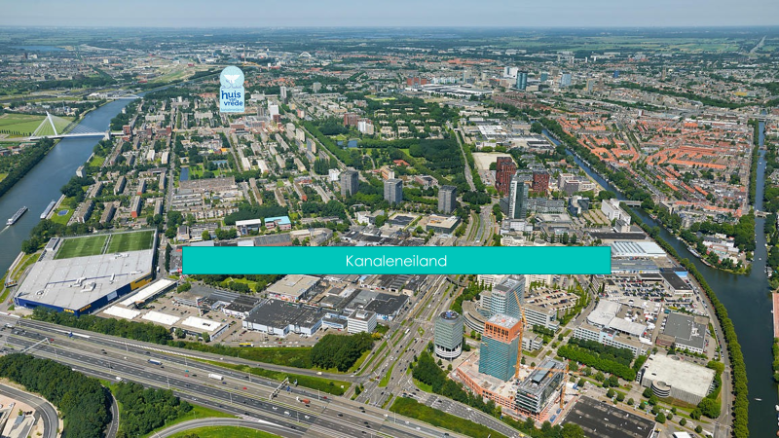

Nadenken over de verdere toekomst van UMA, visie voor de langere termijn
Het bestuur heeft in 2016 nagedacht over de visie op de langere termijn voor het werk van Stichting UMA. Dit heeft geresulteerd in een opnieuw geformuleerde visie, die in de voortgangsrapportage aan de classis Utrecht van mei 2017 is opgenomen, en die we hier integraal weergeven.

“Visie (2015-2025)

Ruim 10 jaar geleden (2005) werden vanuit de GKv-Utrecht de eerste stappen gezet naar actief werk onder moslims. Er is in die 10 jaar veel tot stand gekomen: het opzetten van Stichting UMA inclusief infrastructuur, stabiele funding, financiële en geestelijke steun in de GKv-regio, een missionair werker, het ontginnen van een focusgebied (Kanaleneiland), een 'succesvolle' kerkplanting (Huis van Vrede), samenwerking met christenen buiten GKv, nieuwe 'grassroots' initiatieven in o.a. Overvecht, etc. Er is door deze ontwikkelingen nu – Gode zij dank! - een andere werkelijkheid dan tien jaar geleden. Dat leidt tot andere vragen en dus hebben we opnieuw nagedacht over de antwoorden. Via twee ‘heidag-sessies’ is het bestuur tot een aantal vergezichten gekomen voor de komende 10 jaar.

1. Focus blijft op moslims
Al bij de oprichting van UMA is de mogelijkheid open gehouden om zich op andere doelgroepen te richten dan alleen moslims. Ook de organisatie die model stond voor UMA (de MAR) heeft zich niet vastgelegd op één bepaalde groep. Aanvankelijk richtte de MAR zich op Hindoestanen, later kwamen daar moslims en Antillianen bij. Ook binnen het UMA-bestuur werd deze vraag opnieuw tegen het licht gehouden. Vooral bij de hulp aan nieuwkomers (vluchtelingen/illegalen) komt vraag op of we onze focus niet moeten verbreden.
Toch hebben we besloten om de focus volledig op de contacten met moslims te houden. Tien jaar geleden is geformuleerd en ook in de statuten vastgelegd waarom UMA de focus op moslims richt. Onzes inziens is dat niet veranderd. Het brede missiewerk is in de eerste plaats een taak van de (plaatselijke) kerk. De oprichting van UMA was nodig omdat moslims een enorme doelgroep vormen die moeizaam bereikt wordt. Daar is extra energie en specifieke expertise voor nodig. Dat is nog onverminderd van kracht.

2. Van Kanaleneiland naar olievlekken in heel Utrecht
In de afgelopen tien jaar heeft UMA op basis van verschillende factoren de keuze gemaakt om te starten in Kanaleneiland. In de opstartfase ging alle energie in deze wijk zitten, maar het is nooit het doel van UMA geweest om zich exclusief op Kanaleneiland te richten. Nu er op Kanaleneiland een stevige basis is ontstaan van mensen, middelen en organisatie, wil UMA zich nu - naast het blijvende werk in Kanaleneiland - nadrukkelijker richten op andere plekken in de stad waar moslims bereikt kunnen worden.
UMA richt zich daarbij niet op één specifiek gebied – zoals in de afgelopen jaren bij Kanaleneiland – maar streeft naar het ontstaan van olievlekken van moslims en christenen in de stad Utrecht (en Houten) waar het leven gedeeld wordt. Deze olievlekken zijn niet per se gericht op diensten, zijn zeer lokaal en interkerkelijk van opzet. Diensten zijn doorgaans wel een belangrijk middel om te voorkomen dat kleine groepjes van gelijkgezinden ontstaan, waarbij moslims dan snel afhaken.
UMA wil daarbij de rol spelen van ‘lokaal expertisecentrum’ voor christenen op het gebied van contact met moslims. Initiatieven die al lopen in bijvoorbeeld Overvecht en Ondiep benaderen we als UMA actief: Leven er vragen over het contact met moslims?
De focus ligt op wijken waar veel moslims wonen. We benaderen leden van GKv-kerken die in deze wijken wonen met de vraag wat zij hierin kunnen betekenen.

3. Rol missionair werker
Net als bij de stichting UMA is ook de energie van de missionair werker in de afgelopen jaren vrijwel alleen in Kanaleneiland gaan zitten. Dat was goed en nodig om het werk daar van de grond te krijgen.
Maar nu Huis van Vrede een zelfstandige gemeente is geworden en die gemeente ook kader en vrijwilligers heeft, wil UMA de missionair werker ook kunnen inzetten in de rest van de stad. Voor de komende jaren is de wens neergelegd dat de helft van de tijd en energie van Henk Bouma in Kanaleneiland wordt gestoken, de overige 50% buiten dat gebied.
De activiteiten buiten Kanaleneiland variëren van het opsporen, aanjagen en coachen van olievlekken, tot meer classisbrede activiteiten zoals preken, toerusting en verantwoording.
Daarnaast begeleidt Henk tijdelijk een project waarmee de opgedane kennis en ervaring van Huis van Vrede middels een cursussysteem kan worden overgedragen aan christenen in soortgelijke situaties.

4. Gebedsondersteuning
Zonder Gods zegen en ondersteuning met gebed is het werk van UMA tevergeefs. Daarom wil UMA voorbede vragen voor het werk dat er op de grond en in het bestuur gebeurt. Dat wordt al veel gedaan, maar toch vraagt UMA om extra aandacht hiervoor.
Hierbij wordt specifiek gebed gevraagd voor de juiste toon in de gesprekken tussen christenen en moslims. Vaak zijn christenen omzichtig in het aan de orde stellen van het evangelie, maar de beste manier is om onomwonden en zonder verborgen agenda Jezus ter sprake te brengen in deze gesprekken.
Daarnaast gelooft UMA dat het gebed barrières kan doorbreken in met name de Marokkaanse gemeenschap. Tot op heden blijkt deze groep zeer moeilijk benaderbaar met het evangelie, vooral door angst vanwege de grote sociale controle binnen deze gemeenschap.
Ook is er gebed en aandacht nodig voor de toerusting van christenen in Utrecht. Daarbij gaat het niet alleen om de contacten met moslims, maar ook de basale geloofstoerusting. Die stevige basis is fundamenteel als men het gesprek met moslims aan wil gaan. Henk Bouma merkt in zijn werk dat het vaak schort aan de basale geloofskennis.”

Financiën
Aan de classis Utrecht is door deputaten in juni 2020 (aangevuld in november 2020) een voorstel voor de begroting 2021 en een doorzicht voor de jaren daarna gepresenteerd. Duidelijk was dat een financiële bijdrage vanuit de classes Amersfoort en Hilversum voor het financieel gezond houden van het werk van essentieel belang is. De classis Utrecht is te klein om alleen dit werk draaiende te kunnen houden.
Deputaten zijn nog steeds dankbaar en blij dat de PS in 2008 in de gronden voor de toen genomen besluiten onder meer heeft aangegeven graag te willen investeren in de toekomst om onszelf en onze kinderen te leren het evangelie van Christus voor te leven en te verwoorden tegenover onze steeds mondiger wordende moslim naaste. Ook zijn deputaten dankbaar dat de PS toen heeft uitgesproken dat het in de rede ligt dat de classis Utrecht zich tot de PS Utrecht wendt met de vraag om de resterende kosten, die de classis niet alleen kon dragen, door de classes Amersfoort en Hilversum te laten opbrengen.

In november 2020 heeft een gesprek tussen het bestuur van UMA en een afvaardiging van de classis Utrecht plaatsgevonden. Dit was een zeer hartelijk gesprek, waarin dieper op het werk, en met name de financiële situatie is ingegaan. De rapportage vanuit de afvaardiging over de conclusies van dit gesprek aan de classis Utrecht heeft in december 2020 plaatsgehad.

De classes Utrecht, Hilversum en Amersfoort hebben de quota 2021 voor UMA vastgesteld op respectievelijk € 11,50 per ziel voor de classis Utrecht, € 6,50 per ziel voor de classis Hilversum en € 1,50 per ziel voor de classis Amersfoort. Deze quota zijn gelijk aan die voor het jaar 2020.

Afsluiting
Als bestuur van Stichting UMA zien we ook op het jaar 2020 terug met grote dankbaarheid aan onze hemelse Vader. We zien voortdurende groei in het werk en een toenemend aantal contacten, ook met moslims, met name op Kanaleneiland, maar ook in andere delen van de stad Utrecht en buiten de stad Utrecht. We zijn uitermate verheugd dat we in 2020 verder konden gaan met eigen samenkomsten in Huis van Vrede, zij het dat ook deze veelal digitaal plaatsvonden.
Wij zien hoe Henk en Elmarie Bouma, Henk IJmker, Shima Sabghi en veel andere mensen, gedreven door Gods Geest, veel liefde voor moslims tonen, vanuit de bewogenheid van onze opgestane Heer, Jezus Christus. Die Geest inspireert anderen, waaronder ons als bestuur, om ook die gezindheid te tonen aan moslims en het mooie werk voort te zetten.
We bidden dat de Drieënige God, Vader, Zoon en Geest, het werk van ons allemaal ook in de komende periode met zijn zegen mag vervullen.

Namens het bestuur van Stichting UMA,
Anne Klein, secretaris en eindredacteur van het jaarverslag
Bijlage

Korte voorgeschiedenis
In de classis Utrecht heeft een drietal kerken (Utrecht (Centrum), Utrecht-Noord/West en Houten) zich vanaf eind 2005 bezig gehouden met het onderzoeken van de noodzaak en de mogelijkheden van missionair werk onder moslims in de stad Utrecht. Op de classisvergadering van 24 mei 2007 lag het rapport “Evangelisatie onder moslims in Utrecht fase 2” ter tafel. De conclusie van dit rapport was: het werk onder moslims in Utrecht is nodig, evenals de toerusting van de leden van de kerken om met moslims om te gaan. Een missionair werker zou eind 2007 in dienst genomen kunnen worden.

De classis van 24 mei 2007 heeft uitgesproken, onder hartelijke overname van de intentie van het rapport, dat het noodzakelijk is dat er in de stad Utrecht onder moslims gewerkt gaat worden ter verbreiding van het evangelie van Jezus Christus. En verder dat de leden van de gemeenten toerusting moeten ontvangen in het omgaan met en het benaderen van moslims.

De voorbereidende commissie is van zijn oriënterende en voorbereidende taak ontheven. Wel is een aantal commissieleden door de classis verzocht om in een deputaatschap van de classis zitting te nemen om:
- binnen het particulier ressort Utrecht draagvlak te creëren voor het moslimwerk in Utrecht (de classis dacht bijvoorbeeld aan het communiceren van het belang van het werk, het aanbieden van informatie voor kerkbladen (over cursussen e.d.), en presentaties in gemeenten en op classes);
- een financiële basis te leggen onder het moslimwerk in Utrecht door toezeggingen van andere classes of de Particuliere Synode te verwerven of door fondsen te werven;
- na het zeker stellen van de financiële basis te komen tot de aanstelling van een moslimwerker;
- samen met de moslimwerker te komen tot een relevante taakomschrijving.

Op 1 juni 2009 is br. Henk Bouma als kerkelijk missionair werker in dienst van UMA getreden. Zijn eerste jaar (tot juni 2010) heeft onder andere in het teken van kennismaking met de gemeenten en van opleiding gestaan.
Hij heeft in de zomer van 2010 de studie Master of Theology in Glasgow succesvol afgerond. Op 1 juni 2010 is Henks tijdelijke aanstelling omgezet in een dienstverband voor onbepaalde tijd, dit op basis van een zeer positief beoordelingsgesprek in het voorjaar van 2010.
In 2012 is br. Henk Bouma predikant geworden, een wens die al lang bij hem leefde. Consequentie van het predikant worden is dat Henk Bouma per 31 december 2012 is ontslagen als kerkelijk missionair werker in dienst van UMA. Hij is nu als predikant met een bijzondere roeping verbonden aan Utrecht (Centrum) en wordt overigens volledig betaald uit de quota van UMA.

Op verzoek van deputaten UMA is in het kader van het lange termijn werkplan door br. Bouma nagedacht over de visie op kerkelijk missionair werk onder moslims in Utrecht. Die
visie is vervolgens met vele individuen en partijen besproken. Bijvoorbeeld met de medewerkers van OOG, met br. Cees Rentier van E&M, met het deputaatschap UMA (en de deputaten PS), met de kerkenraden van Utrecht (Centrum) en Utrecht-Noord/West en met br. Mees te Velde, hoogleraar aan de TU Kampen. Uiteraard hebben deputaten UMA zich er ook nadrukkelijk over gebogen.

Stichting UMA wil moslims bereiken met het evangelie. Het overgrote deel van de Utrechtse moslims, Nederlanders met een Turkse of Marokkaanse achtergrond, is geconcentreerd in een beperkt aantal Utrechtse wijken: Lombok, Hoograven-Zuid, gedeeltes
van Zuilen en in grotere mate Overvecht en Kanaleneiland. In de meeste van deze wijken ligt het percentage Turken en Marokkanen tussen 10 en hooguit 40%. In Kanaleneiland ligt het percentage eerste en tweede generatie Marokkanen en Turken veel hoger, namelijk tussen 50 en 60%.Wanneer ook de daaropvolgende generaties worden geteld, ligt het percentage mensen die zichzelf moslim noemen op tenminste driekwart van de bevolking. Kanaleneiland is dus een goede plek om moslim medelanders te leren kennen en het gesprek over het evangelie aan te gaan.

Op Kanaleneiland wonen veel actieve kerkleden van allerlei verschillende denominaties. Een aantal leden van met name de kerk van Utrecht (Centrum) GKv is al een tijd lang actief met het leggen van relaties met moslims in de wijk. Contacten worden gelegd via een aantal diaconale projecten, zoals de voedselbank. Hieruit is voortgekomen dat een groep christelijke vrouwen maandelijks met een aantal moslimvrouwen samenkomt voor Bijbelstudie. Christenen van verschillende kerken en organisaties werken hierbij samen. De bestaande contacten tussen kerkleden en moslims op Kanaleneiland zijn de meest ontwikkelde in Utrecht.

Het is, om de combinatie van deze redenen, logisch het werk onder moslims te concentreren op Kanaleneiland.
Kanaleneiland viel tot voor kort kerkelijk onder de gemeente van Utrecht (Centrum). Het kerkgebouw van deze gemeente ligt in de wijk Tolsteeg, zo´n 2 à 3 kilometer verwijderd van Kanaleneiland.
Het meeste sociale verkeer van moslims, zeker van de armere bevolkingsgroep zoals die op Kanaleneiland te vinden is, vindt in de eigen buurt plaats. Veelal beschikt men ook niet over eigen vervoer, zoals fietsen of auto´s. Een echte noodzaak om naar een andere buurt te gaan ontbreekt en alle bussen gaan via het centraal station van de ene wijk naar de andere. Kortom, een kerk op enkele kilometers afstand is een locatie waar deze mensen niet komen.

Het lag daarom voor de hand te beginnen met vormen van samenkomsten op Kanaleneiland. Die samenkomsten zouden wel moeten uitgaan van de kerk van Utrecht (Centrum) en geïntegreerd moeten zijn binnen die kerkgemeenschap.
Kerkdiensten zoals wij die kennen zijn niet aantrekkelijk voor moslims die het evangelie leren kennen. Ze zullen deze dus ook niet druk gaan bezoeken. Dat wil niet zeggen dat er geen belangstelling is voor het evangelie en voor de kerk als gemeenschap. De praktijk heeft verder uitgewezen dat maaltijden en andere sociale samenkomsten een goede manier zijn om groepen moslims en christenen bij elkaar te brengen.
Vanuit de start van samenkomsten rond maaltijden en diaconale activiteiten zou langzaam verder gebouwd kunnen worden. Een leidende rol van br. Henk Bouma, die op Kanaleneiland woont, in dit werk is logisch.

Vanuit deze visie hebben deputaten UMA, mede op basis van besluiten van de classis en de PS, met een delegatie van de kerkenraad van Utrecht (Centrum) en een vertegenwoordiger van de kerkenraad van Utrecht-Noord/West verder nagedacht over het starten met vormen van samenkomsten op Kanaleneiland. Eerste gedachtevorming daarover is besproken met de gemeente van Utrecht (Centrum) in een gemeentevergadering op 8 november 2010.
De gemeente heeft ingestemd met de volgende voorstellen:
- Aansluitend bij het werk van God op Kanaleneiland – als kerkenraad – contact opnemen met betrokken kerken en andere organisaties waaronder de CGK, de Rank, de Triomfatorkerk, Youth for Christ en Stichting de Hand om te bespreken genoemde samenkomsten samen te beleggen, dit op basis van schrift en belijdenis.
- Voortbouwend op wat God geeft in de uitkomsten van dit overleg toe te werken naar samenkomsten – zoals hierboven uitgewerkt – op Kanaleneiland.

In december 2010 en in 2011 hebben vervolgens gesprekken met de genoemde kerken en organisaties of vertegenwoordigers daarvan plaatsgevonden. Niet bij alle partijen heeft dit onderwerp hun grootste prioriteit. Dit heeft soms te maken met het gegeven dat weinig leden van deze kerken bij dit werk zijn betrokken, soms ook met andere onderwerpen die in de genoemde kerken meer tijd en aandacht vragen dan het werk onder moslims. Alle partijen staan overigens wel achter het verder nadenken over het starten met samenkomsten op Kanaleneiland.

Op Kanaleneiland is rondom de missionair werker een pastoraal en diaconaal team gevormd, belast met de organisatie van zowel de woordverkondiging en pastoraat als de hulpverlening (diaconaat). Dit pastoraal team bestaat uit Henk Bouma (tevens ouderling in Utrecht (Centrum) met een speciale opdracht, namelijk het werk onder moslims op Kanaleneiland), 2 ouderlingen en 2 diakenen uit Utrecht (Centrum), die vrijgesteld zijn voor het werk op Kanaleneiland, en Henk IJmker. Na de start van de samenkomsten op Kanaleneiland (zie hierna) is aan dit team br. Christiaan Bakker toegevoegd.

Dit pastoraal en diaconaal team is in 2011 onder meer betrokken geweest bij het voorbereiden van het starten van eigen samenkomsten op Kanaleneiland, onder de naam Huis van Vrede.

Begin april 2011 zijn ca. 35 mensen die op Kanaleneiland wonen met elkaar op kamp geweest. Naast een flink aantal leden van huiskringen en wijken op Kanaleneiland vanuit de kerk van Utrecht (Centrum) hebben o.a. ook een moslimgezin en een boeddhist deelgenomen aan het kamp.
Binnen de groep van ca. 20 mensen die er op dat weekeinde verder over gesproken heeft bestond consensus dat het goed zou zijn te starten met een vorm van samenkomsten op Kanaleneiland en deze wekelijks te laten plaatsvinden op zondag. Wekelijks, want bijvoorbeeld eens in de maand is veel te beperkt om gemeenschap te kunnen vormen met elkaar en zichtbaar te zijn naar buiten en lastig te onthouden voor mensen die (nog) niet regelmatig willen komen. De samenkomst kan rondom een maaltijd worden opgezet (of rondom de koffie) en kan naast eten bestaan uit een overdenking, zingen en gebed.
Er leeft binnen deze groep een brede overtuiging dat het goed is vanaf de start van de samenkomsten zo snel mogelijk aan gemeenschapsvorming te werken op Kanaleneiland en gemeenteleden en kerkenraadsleden die hier bij betrokken zijn vrij te maken voor dit werk.
Vanwege het gegeven dat andere kerken en organisaties op Kanaleneiland nog niet direct willen aanhaken bij deze gemeenschapsvorming (zie hiervoor), zal de gemeenschap in eerste instantie voor een groot deel uit GKv-leden bestaan. We moeten ons echter realiseren dat de gemeenschap geen ´eigendom´ van de GKv is. Op basis van schrift en belijdenis zullen samenkomsten belegd worden, met andere kerken en organisaties zal verder worden gesproken over hun (eventuele) rol daarin.
Op de langere termijn zou deze gemeenschapsvorming ook gevolgen kunnen hebben voor de positie van Stichting UMA en, daaruit voortvloeiend, voor de positie van de classis Utrecht en de meelevende classes Hilversum en Amersfoort ten opzichte van deze gemeenschap en Stichting UMA.

Op 22 april 2012 zijn deze samenkomsten gestart, rond een maaltijd, onder de naam Huis van Vrede. Om 11.00 uur beginnen de samenkomsten met ontbijt en om 12.00 uur worden ze vervolgd met een viering waarbij zang, Bijbellezen/uitleg en gebed centraal staat. De eerste 6 maanden waren deze ontmoetingen in het Hart van Noord-scholencomplex, nu vinden de samenkomsten plaats in een gebouwtje dat exclusief door Stichting UMA en Huis van Vrede gehuurd wordt en dus ook voor allerlei andere buurtactiviteiten gebruikt kan worden.

In de loop van 2013 heeft Huis van Vrede een eerste tussentijdse evaluatie van de samenkomsten gehouden, die ook op de classis is besproken. Eind 2013/begin 2014 is een definitieve evaluatie geschreven, die in 2014 op de classis is besproken. Na diverse gesprekken heeft de classis Utrecht in december 2014 ingestemd met de voorgenomen verzelfstandiging van Huis van Vrede als zelfstandige gemeente binnen het kerkverband van de GKv, onder de naam Utrecht-Kanaleneiland. Deze verzelfstandiging heeft in september 2015 plaatsgevonden.

We constateren als bestuur dat Huis van Vrede het een en ander teweeg brengt. Er komen enkele moslims op af, maar ook anderen, al dan niet met een oorspronkelijk kerkelijke achtergrond. Huis van Vrede is in 2015 zelfstandig geworden, br. Henk Bouma kan zijn vleugels verder uitslaan. UMA zorgt daarbij voor financiën en sturing. Primair blijft het werk van UMA gericht op moslims, als er ook niet-moslims mee bereikt worden is dat meegenomen.
We voorzien dat UMA op langere termijn breder in de stad Utrecht aan het werk is, bijvoorbeeld in Overvecht, in combinatie met de ontwikkelingen rond Mission Shaped Communities in de kerk van Utrecht-Noord/West. Er zijn groeiende contacten met christelijke geloofsgemeenschappen in de wijk Overvecht, we willen hen coachen en toerusten met kennis en enthousiasme om moslims in hun eigen omgeving te bereiken met het evangelie. Deze contacten willen we onderhouden en uitbouwen. Concreet gebeurt dit door het onderhouden en uitbreiden van het contact met Overhoop, de leden van de gemeente van Utrecht-Noord/West die in Overvecht actief willen zijn en de Iraanse gemeenschap die deels bij Huis van Vrede is betrokken.

Afstemming met classes Amersfoort en Hilversum
De PS heeft in 2008 als deputaten benoemd zr. Folkers-Weeda namens de classis Hilversum, en ds. Buursema en ds. Waterval namens de classis Amersfoort.
De PS heeft op 3 juni 2010 onder meer het volgende besloten: deputaten op te dragen de PS van juni 2011 te dienen met een rapportage waarin duidelijk wordt gemaakt wat de consequenties zijn van de besluiten van de classis van december 2010 inzake de onder Visie naar voren gebrachte aandachtspunten voor de opdracht van Stichting UMA en de relatie van deze stichting met de kerk van Utrecht (Centrum) en de andere kerken in classis en PS.
Op 19 april 2011 hebben deputaten UMA de huidige situatie, de visie op de langere termijn en de financiën met de deputaten vanuit PS besproken. Laatstgenoemden hebben daarbij ingestemd met de stukken en de besluiten zoals die voorgelegen hebben op de vergadering van de PS van 30 juni 2011.

De PS heeft op één punt een afwijkend besluit genomen van de conceptbesluiten zoals die door de classis (namens Stichting UMA) waren voorgelegd, en dat betreft de hoogte en de verdeling van de quota over de 3 betrokken classes. Voor de classis Amersfoort is het quotum voor het jaar 2012 vastgesteld op € 2 per ziel, voor de classis Hilversum op € 7 per ziel en voor de classis Utrecht op € 12 per ziel.
De achtergrond voor dit afwijkende besluit wordt gevormd door de besluitvorming over de voorstellen van de in 2010 benoemde deputaten Geïntegreerde Visie en Beleid. De aanstelling van deze deputaten heeft onder andere te maken met de steeds hoger wordende quotumdruk in onze kerken landelijk, en in het bijzonder in de PS Utrecht. Deze toenemende quotumdruk wordt bijvoorbeeld veroorzaakt door bijzondere projecten zoals UMA.

Op basis van de voorstellen van deputaten Geïntegreerde Visie en Beleid zijn door de PS de volgende besluiten genomen die een relatie hebben met het werk van Stichting UMA:
- Verantwoordelijkheid voor projecten zal zo dicht mogelijk bij de plaatselijke gemeenten worden neergelegd.
- Op PS niveau wordt alleen ter hand genomen wat niet plaatselijk of classicaal kan worden afgehandeld.
- Voor wat op PS niveau moet worden afgehandeld zal de PS zo veel mogelijk volstaan met toetsen of betrokkenen zich aan afspraken hebben gehouden.
- De instantie die verantwoordelijk is voor een project zoals hierboven genoemd, behoort er op toe te zien dat maximaal gewerkt wordt aan betrokkenheid van de plaatselijke gemeente en van gemeenteleden.
- UMA zal gelden als project van de classis Utrecht. De PS benoemt geen nieuwe ´deputaten´ uit de andere classes. De classis Utrecht neemt de beslissingen en draagt de volledige verantwoordelijkheid. Wat de betrokkenheid van de PS op financieel gebied betreft, gelden de algemene voorwaarden die hier onder worden geformuleerd.
- UMA behoort zich in te spannen om het beroep op financiële steun van de PS te verminderen, doordat ook op andere wijze fondsen worden geworven.
- Van elk project waar de PS financieel direct of indirect bij betrokken is, zal de PS nagaan of aan de volgende voorwaarden wordt voldaan:
- Het project is zo plat mogelijk georganiseerd.
- Betrokkenheid van de plaatselijke kerken en van de afzonderlijke gemeenteleden moet zijn geregeld en daadwerkelijk vorm hebben gekregen.
- Eigen fondswerving (collectes, donateurs) is mede basis van de financiering, afhankelijk van het type project.
- Voor elk project wordt voor een bepaalde (beperkte) periode een toezegging gedaan.
- Er wordt geen bijdrage geleverd aan vermogensvorming.
- Er wordt gerapporteerd volgens afgesproken voorwaarden.
- Verzoeken om steun zijn niet ontvankelijk als de steun te laat wordt aangevraagd, vragen niet beantwoord worden, rapportage uitblijft, of afspraken niet worden gehouden.
- De PS zal over een nieuw project pas een besluit nemen als het in de betreffende classis goed is besproken en vervolgens goed is afgestemd met de andere classes binnen de PS.
- Het totale quotum dat gevraagd wordt van leden binnen de PS voor zending binnenland, buitenland, hulpbehoevende kerken en dergelijke, zal voor ieder gelijk zijn en maximaal € 39,00 per lid bedragen (met aanpassing aan inflatie). De invulling van de quota kan wel per classis verschillend zijn.
- De PS benoemt deputaten financieel om
- waar nodig de verschillende instanties te helpen om bovenstaande besluiten te effectueren en evt. knelpunten te helpen oplossen;
- de volgende PS te informeren of de verschillende instanties hebben gewerkt binnen de op PS niveau afgesproken kaders;
- de volgende PS advies te geven wat betreft de verdeling van de verschillende quota die voor de komende tijd gevraagd worden over de verschillende doelen en per classis;
- de PS advies te geven in het geval er een aanvraag is voor een nieuw project, dat gebruik wil maken van een classicaal/PS-quotum.
  - De PS zal middels de Deputaten Financieel toewerken naar de situatie zoals geschetst in de tabel voor 2012 zoals opgenomen in de conceptbesluittekst, eenzelfde quotum per classis van € 41,00 per lid en de erbij behorende verdeling naar de classes toe. Het afbouwbedrag van € 2,00 per lid zal daarbij als overgangsmechanisme dienen.

De laatste PS, van 25 juni 2015, heeft het volgende besloten:
  - De PS beveelt de classes Amersfoort, Hilversum en Utrecht aan ook na de opheffing van de PS Utrecht de lasten voor UMA, ICF en Utrecht Mission gezamenlijk te blijven dragen met een evenwichtige lastenverdeling, en daarbij ook rekening te houden met het gegeven dat de classis Utrecht 8 euro per ziel moet opbrengen voor haar hulpbehoevende kerken, terwijl de beide andere classes deze last niet hebben.
  - In een brief zal deze classes worden aanbevolen te besluiten:
“De classis … zegt toe voor de komende drie jaar mee te werken aan de verevening tussen de drie classes Amersfoort, Hilversum en Utrecht, wat betreft UMA, ICF en Utrecht Mission en daarbij rekening te houden met de extra last die de classis Utrecht heeft voor haar hulpbehoevende kerken. Deze toezegging wordt daarna telkens stilzwijgend voor een jaar verlengd. Als de classis de toezegging wil beëindigen, deelt zij dat aan de beide andere classes mee en geldt een opzegtermijn van drie jaar.”
Dit besluit deelt zij mee aan de beide andere classes.
  - Indien de drie classes hiertoe besluiten, hun aan te bevelen de praktische regeling hiervan op te dragen aan een interclassicale commissie bestaande uit de drie quaestores. De PS nodigt de classis Utrecht uit hiertoe het initiatief te nemen. De classes kunnen aan deze commissie de volgende uitgangspunten meegeven:
- De totale quotumdruk voor deze doelen zal (maximaal) gelijk blijven (ca. 32 euro per lid) of niet sterker stijgen dan de jaarlijkse inflatie.
- Alleen met uitdrukkelijke instemming van de drie classes kan het totaal van de quota verder stijgen of kan tot een andere verdeling besloten worden.

De PS heeft de deputaten Financieel ZEHK dank gezegd voor hun werk, dat een goede basis heeft gelegd voor verdere samenwerking, en zij zijn door de PS van hun taak ontheven.

Deputaatschap
Het adres van het deputaatschap is Van der Mondestraat 99, 3515 BD, Utrecht, 030-2735495, aw.klein@solconmail.nl.

